**广 州 市 第 十六届人 民 代 表 大 会**

**第三次会议代表闭会建议、批评和意见**

编号：20233085 〔类别：其他〕

办理流程：



已提交

已交办

未评价

未答复

未签收

|  |  |  |  |  |  |
| --- | --- | --- | --- | --- | --- |
| 代 表  姓 名 | 段安春 | 代表证  号 码 |  | 所在代表团 | 白云代表团 |
| 单位及职务 | 广州公交集团第三公共汽车有限公司,党代表工作室负责人 | | | 电 话 |  |
| 通讯地址及邮编 |  | | | 手 机 |  |
| 题 目 ：关于对广州大学城商业南区地铁站交通运营环境整治的建议 | | | | | |
| 建议主办单位：番禺区政府  建议会办单位：  注：代表建议的主办单位仅供交办机关参考，最终主办单位由交办机关确定。 | | | | | |
| 请代表选中并打“√”注明  1、此建议是否同意向媒体公开 | | | | | |
| ☑ 同意 ▢ 不同意 | | | | | |
| 2、此建议形式来源 | | | | | |
| ▢ 视察 ☑ 专题调研 ▢ 其他方式（请填写） | | | | | |
| 3、建议是否属于多次提出，尚未解决的事项 | | | | | |
| ▢ 是 ▢ 否 ☑ 未详 | | | | | |
| 4、是否希望承办单位在办理过程中加强与代表联系沟通 | | | | | |
| ☑ 是 ▢ 否 | | | | | |
| 5、是否需要书面答复 | | | | | |
| ☑ 是 ▢ 否（作为工作研究参考） | | | | | |

**注：提交书面建议时请附上电子文本。也可以通过“广州市人大代表议案建议管理信息系统”（网址：http://oa.rd.gz.cn）网上提交，网上提交的，同时将代表建议纸寄市人大联络委。**

关于对广州大学城商业南区地铁站

交通运营环境整治的建议

领衔代表：段安春

近年来，我市大力发展公共交通，整体水平跻身全国前列，公交优先战略日益受到重视，公交优先措施层出不穷，人民群众享受到了选择公共交通出行的便利。凭借扎实的工作基础、健全的机制、完善的政策保障等优势，广州市被授予“公交都市”称号。

2019年中共中央国务院印发《交通强国建设刚要》，全面落实“交通强国”战略。我市在公共交通基础设施建设、公交运力投放、公交网络覆盖、公交运营效率提升等方面已推出了一系列便民举措，广大市民将享受到更绿色环保、快速安全的更高品质公共交通服务。

2021年10月8日《广州市交通运输“十四五”规划》正式印发，“十四五”期间，广州将打造成为国内大循环中心节点城市和国内国际双循环战略链接城市，国家中心城市和综合性门户城市建设上新水平。

开展新一轮公交专用道规划研究，新增超过100公里公交专用道，推进既有自行车道优化提升，完善行人过街设施，尽可能实施机非分离，保障非机动车和行人合理通行空间。因地制宜加大非机动车道和步行道的建设力度，推进既有自行车道优化提升，完善行人过街设施，尽可能实施机非分离，保障非机动车和行人合理通行空间。

随着外卖、快递等行业的迅速发展，各类共享单车、电动车等非机动车明显增加。在大学城综合商业南区等客流相对集中的地铁站、商业圈等地方，也出现了很多不和谐的因素。如；五类车搭客等客等现象。特别是像；滴滴、如祺、曹曹、T3、私家车（还有人专门指挥调度）及出租车等客现象尤为严重。公交路权被挤占情况较为普遍，致使公交车无法停靠站牌，且容易发生交通事故，影响了公交的通行效率。

结合城市治堵工作分析，公交优先是广州治堵和解决市民出行“最后一公里”、市民群众平安出行的优选策略。建议：

一是综合考虑道路环境，将非机动车与公交车分隔运行，降低非机动车对公交车运行的影响。

二是加强电子警察覆盖密度，在“五类车”等违规出现较多的区域，增加电子警察系统安装点，为强化执法力度提供依据。

三同时针对无电子警察覆盖的区域，组织警力加强巡查，并采用多种措施，定期开展“五类车”等专项执法行动。

四加强对社会车辆违规占用公交专用道的管理和处罚，加大违法处罚情况及引导不违规占用公交专用道的宣传力度，让广大交通参与者共同维护我市公交运行秩序，不断改善我市交通秩序，保障公交运行及市民出行安全。

广州作为国际大都市、国家重要中心城市、粤港澳大湾区核心城市，其城市交通是否安全顺畅，事关经济社会发展，事关人民群众美好幸福生活，事关城市对外形象，也影响着你我每一个人的日常出行。

同时，城市交通治理，是一项系统工程，需要各单位、各区协同共治，更需要全社会共同参。

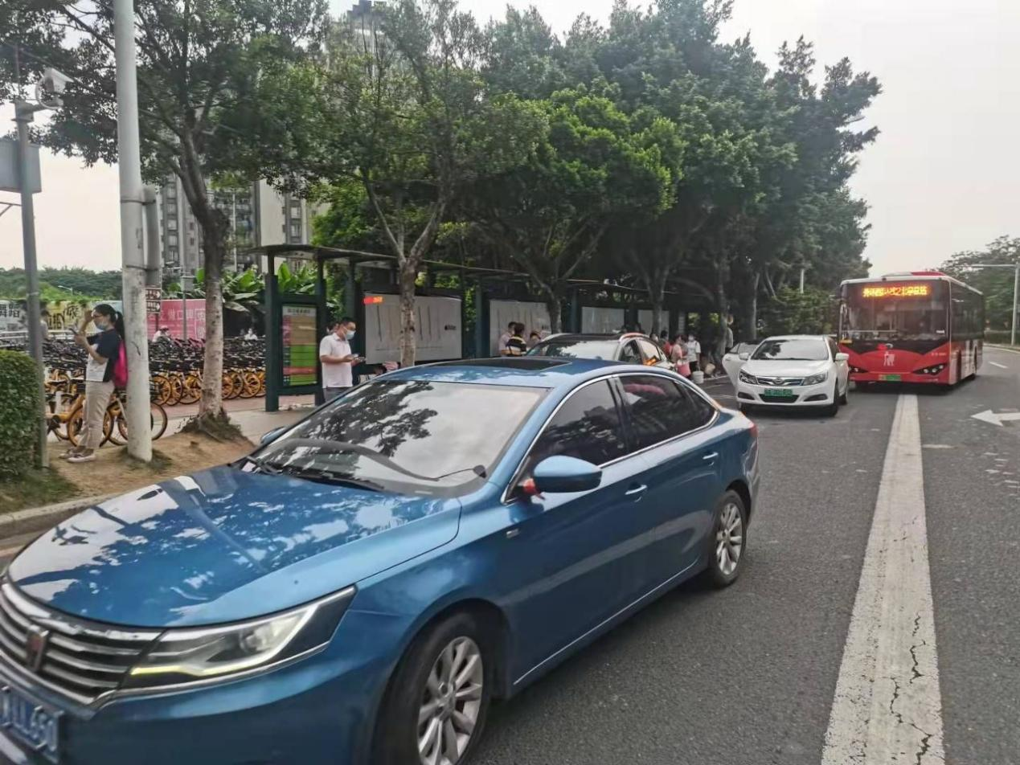

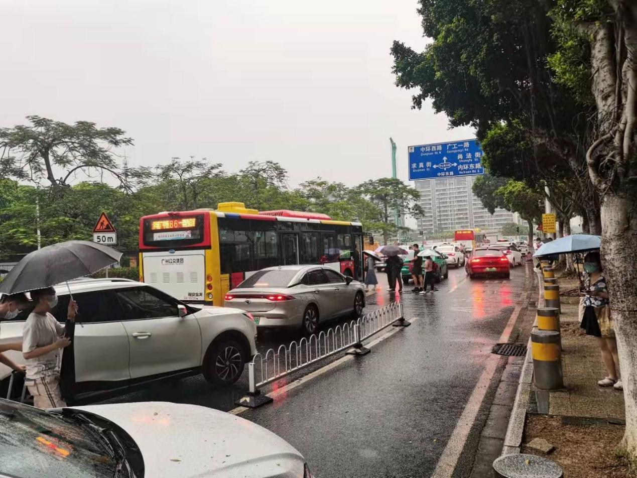

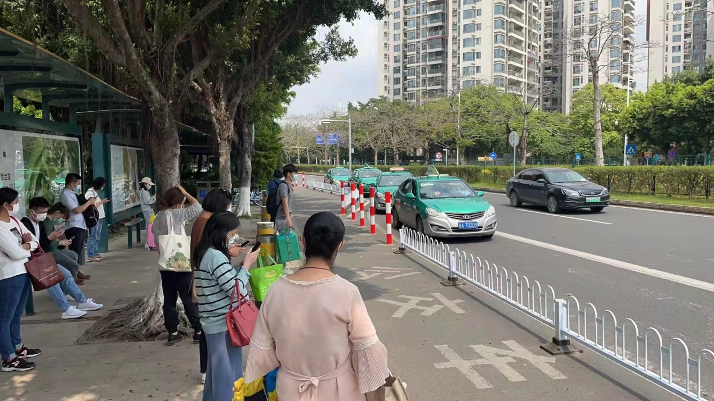

（综合商业南区地铁空口公交车站，经常有滴滴如祺、曹曹、T3、出租车、私家车等违章占道等客，使公交车无法正常停站的安全问题。）

2023-05-25